|  |
| --- |
| Name: Phạm Nguyễn Hải Anh  ID: 21520586  Class: IT007.N21.ANTN |

OPERATING SYSTEM  
LAB 2’S REPORT

**SUMMARY**

|  |  |  |  |
| --- | --- | --- | --- |
| **Task** | | **Status** | **Page** |
| Section 2.5 | Ex 1 | Hoàn thành | 2 |
| Ex 2 | Hoàn thành | 11 |
| Ex 3 | Hoàn thành | 12 |
| Ex 4 | Hoàn thành | 13 |
|  |  |  |
|  |  |  |
|  |  |  |
| … | … |  |  |
| … |  |  |

**Self-scrores: 9.5**

*\*Note: Export file to* ***PDF*** *and name the file by following format:* ***Student ID_LABx.pdf***

# Section 2.5

## Chạy tất cả các đoạn lệnh ví dụ ở phần 2.4. Chụp hình kết quả chạy các file script và lưu vào báo cáo

Vì task 1 là làm lại những ví dụ đã được hướng dẫn ở phần 2.4 nên cũng không có gì mới để giải thích.

Vd 2-1:

dùng nano editor tạo script tên variable.sh

Ban đầu, biến $var = “Hi there”, nhưng sau đó sẽ đổi thành giá trị đọc từ bàn phím.

Chạy script:

Vd 2-2:

Tạo script try_variable.sh:

Ban đầu, biến salutation = “Hello”, nhưng sau đó sẽ đổi thành giá trị đọc từ bàn phím. Các $1, 2 là các biến truyền từ các tham số trong dòng lệnh. $* là in hết tất cả tham số ra.

Chạy script, truyền vào 3 tham số bar far boo:

Vd 2-3:

Tạo script if_control.sh:

Script này chạy 1 lệnh if-else cơ bản, nếu biến timeofday nhập từ bàn phím có giá trị yes thì in ra “good morning” không thì in ra “good afternoon”.

Chạy script:

Vd 2-4:

Tạo script elift_control.sh:

Script này khác phần ví dụ trước ở chỗ nếu không nhập “yes” hoặc “no” thì sẽ in ra thông báo lỗi.

Chạy script:

Vd 2-5:

Script này sẽ khác ví dụ ở việc xử lý trường hợp không nhập gì từ bàn phím mà

Vd 2-6:

Tạo script for_loop.sh với vòng lặp đơn giản

Vd 2-7:

Tạo script for_loop2.sh:

lpr là 1 lệnh print với printer cụ thể.

Vd 2-8:

Tạo script password.sh minh họa việc dùng while

Chương trình sẽ kêu nhập pass cho tới khi nhập đúng pass là “secret”

Chạy script:

Vd 2-9:

Tạo script while_for.sh

Chương trình sẽ so biến foo có bé hơn 16, nếu có sẽ in ra giá trị của foo và tịnh tiến 1 đơn vị.

Chạy script:

Vd 2-10:

Tạo script until_user.sh

Chạy script với tham số là root nhằm đợi user root đăng nhập

Mở tab khác đăng nhập user vào:

Đăng nhập xong quay lại tab đang chạy script, thấy chương trình đã in ra thông báo log in

vd 2-11:

Tạo scrip case1.sh để minh họa switch-case, logic tương tự như vd 2-5

case * đặt ở cuối với mục đích in ra thông báo lỗi khi nhập những kí tự không mong đợi.

Chạy script:

Vd 2-12:

Tạo script case2.sh cũng giống vd 2-11 nhưng có thể rút gọn các case cùng ý nghĩa.

Chạy script trên thì nhập “No” hay “nana” vẫn tính là case *, vì “n*” như trong file hướng dẫn sẽ xét input có giống chính xác ký tự đó, bao gồm ký tự *:

Nếu muốn đúng là nhập n và sau đó là gì cũng được như case thứ 2, xóa ngoặc kép:

Chạy lại:

Vd 2-13:

Script case3.sh này có những chỗ khác so với 2-12, chẳng hạn:

[nN] ngụ ý là n hay N đều dùng được.

[nN]* là ký tự đầu có thể là n hoặc N.

Nếu nhập ký tự không mong đợi, trả về lỗi n, với n là số được người soạn script chọn.

Chạy script:

## Viết chương trình cho phép nhập vào tên và mssv. Kiểm tra nếu mssv đó không trùng với mình thì bắt nhập lại. In ra màn hình kết quả

Việc này có thể giải quyết bằng vòng while, Logic:

Yêu cầu nhập lại MSSV cho tới khi input nhập vào bằng 21520586 (MSSV của em)

Script:

Chạy script:

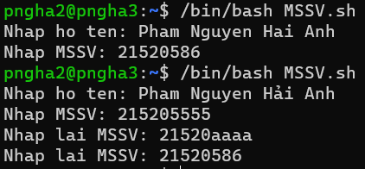

## Viết chương trình cho phép nhập vào một số n. Kiểm tra nếu n < 10 thì bắt nhập lại. Tính tổng các số từ 1 đến n. In kết quả ra màn hình

Logic: Đọc 1 số từ bàn phím, số này lưu vào biến number. Dùng while để lặp lại việc nhập nếu number < 10. Tổng từ 1 -> n = (n+1).n/2

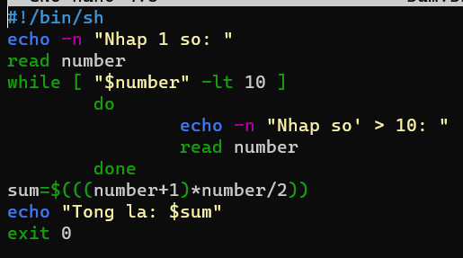

Chạy script:

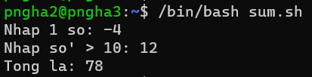

## Viết trình cho phép nhập vào một chuỗi. Kiểm tra chuỗi đó có tồn tại trong một file text (ví dụ test.txt) cùng thư mục hay không

Dùng lệnh grep để kiểm tra có chuỗi từ bàn phím tồn tại trong file test.txt không, kết hợp với if để nếu có thì xuất “co”, không thì xuất “khong”.

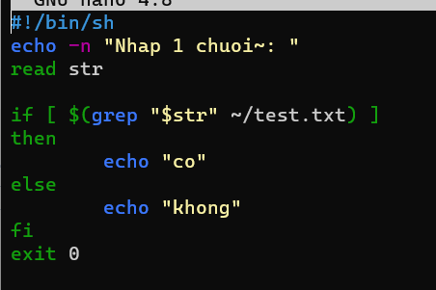

Chạy script:

